书香处处

天道新近推出的电子「徒」书馆

温以诺

《环球华人宣教学期刊》第43期，2016年1月。


缘起
2013年底，天道书楼荣誉会长容保罗牧师在探讨基督教出版未来趋势时，与环球天道机构候任总裁陈肇兆牧师(当时为环球圣经公会北美义务总干事)就开展数码出版取得初步的意念。向业界探讨合作过程，在面对高成本及难以估计效益的前景下，开拓数码基督教书籍对业界来说抱审慎的态度。陈肇兆牧师定意数码文字出版有助于重新推动新生代信徒属灵阅读及将宝贵的文字出版传承，向多位主内肢体分享异象，筹募开展经费及集思广益，分别组成「数码出版筹备小组」及「数码出版系统研制小组」，致力将数码文字出版事工这划时代的事工推行，同时将有关平台开放给予不同基督教出版社加入参与，期望更多信徒得着祝福。感谢神的带领及开路，「徒‧书馆」体验版终于完成。
2014年7月16日香港书展，「徒‧书馆」计算机平台正式推出，8月、9月及10月Android平台、iPad版及iPhone版分别上架，登记人数超出预期，并获多间基督教机构支持，当中包括天道书楼、生命福音事工协会、基督徒文摘社、环球圣经公会、环球天道传基协会、金灯台、福音文宣社、播道会文字部(播道书局)、中国宣道神学院、世界福音动员会(香港)、香港威克理夫圣经翻译会、正道福音神学院等参与，截至2014年11月书籍及期刊数目已超过500本，目标于2015年12月底超过1,000本。
为了推动基督教文字创作，将开创一个全新平台给予作者分享从未出版的书籍，以数码化形式向信徒展现；更有不少基督教出版社正安排旗下出版转为电子文件于「徒‧书馆」上架。愿神使用「徒‧书馆」成为教会、神学院、宣教士、海外及本地华人信徒的祝福。



异象
「徒‧书馆」是新开发的数码属灵图书馆程序，旨在为全球基督徒提供丰富的华文属灵书籍，为华人教会传承历代的属灵文化遗产，并推动年轻一代读书风气，让他们藉阅读开拓属灵视野，栽培灵性，深化信仰。
「徒‧书馆」的异象
e : electronize
将书刊电子化，广传留给后世。
e : encourage
鼓励信徒阅读，提升属灵风气。
e : explore

发掘新晋创作，推动各类写作。
透过电子手帐及智能手机等流动数码平台，让信徒阅读属灵出版对信仰的反思及沉淀，知识得以传流。

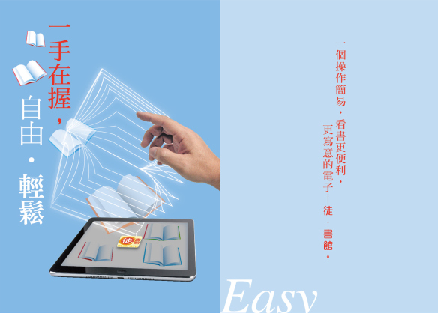

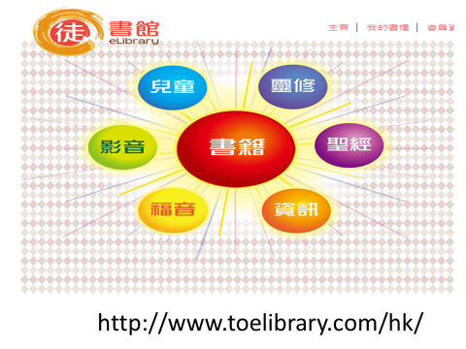

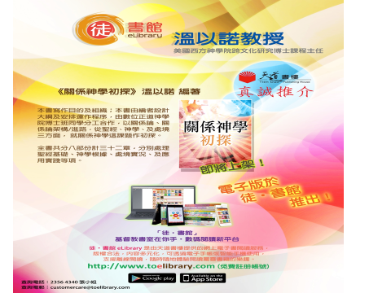
(排印期中，即将出版)


中色神学概览
书籍类别：免费
作者： 温以诺
出版： 温以诺
http://www.toelibrary.com/hk/%E4%B8%AD%E8%89%B2%E7%A5%9E%E5%AD%B8%E6%A6%82%E8%A6%BD



在港巴裔散聚宣教事工
书籍类别：免费
作者： 温以诺、区宝仪
出版： 温以诺、区宝仪
http://www.toelibrary.com/hk/%E5%9C%A8%E6%B8%AF%E5%B7%B4%E8%A3%94%E6%95%A3%E8%81%9A%E5%AE%A3%E6%95%99%E4%BA%8B%E5%B7%A5

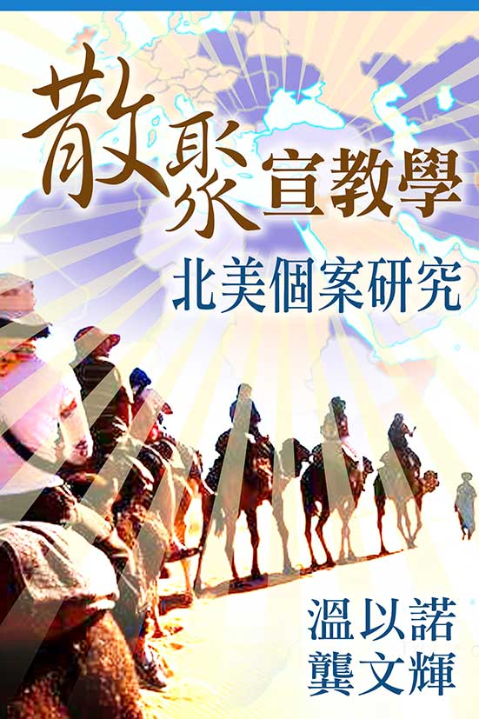
散聚宣教学: 北美个案研究
书籍类别：免费
作者： 温以诺、龚文辉
出版： 温以诺、龚文辉
http://www.toelibrary.com/hk/%E6%95%A3%E8%81%9A%E5%AE%A3%E6%95%99%E5%AD%B8-%E5%8C%97%E7%BE%8E%E5%80%8B%E6%A1%88%E7%A0%94%E7%A9%B6-2

详参https://toelibrary.wordpress.com/

